安徽海德化工科技有限公司
提质扩链改建49.73万吨成品油及11.88万吨芳烃8.83万吨烷烃生产项目环境影响评价

公
众
参
与
说
明

建设单位：安徽海德化工科技有限公司
2024年2月

1 概述
安徽海德化工科技有限公司（简称海德化工）成立于2009年8月21日，是以溶剂油、乙醇、液化石油气等为主要产品的石油化工企业，公司选址位于马鞍山和县化工园区（安徽省精细化工产业有机合成基地），总占地面积约为330亩。
安徽海德化工科技有限公司现有工程包括4个项目，分别为“20万吨/年碳四改质装置项目”、“碳四综合利用二期工程项目”、“碳四综合利用二期工程配套项目”以及“生产装置配套罐区项目”。
2023年海德化工被广东聚石化学股份有限公司（以下亦简称“广东聚石”）收购重整，重整后发现海德化工目前的产业链及产品结构存在问题：①液化气芳构化技术已经落后，遭到市场淘汰。现有的碳四综合利用装置在建设初期是利用醚后碳四采用芳构化技术生产精制液化气和轻芳烃、重组分，适合了当时汽油质量国Ⅲ、国Ⅳ标准的市场环境。近十年的发展，汽油质量已经升级为国六B标准，高标号汽油使用比例大幅提高，该装置工艺技术经济指标已经落后，产品失去了市场。②现有的烷烃芳构化装置建成后，由于质量问题，生产运行陷入困境。烷烃芳构化装置以石脑油为原料生产混芳产品，其产品主要用于汽油调合，或经过芳烃抽提生产苯、甲苯、二甲苯（简称“三苯”）等芳烃产品。芳构化装置兼具生产高标号汽油和油转化的功能，成为石化企业重点配置的工艺流程。2023年7月国家全面执行国六B汽油标准，要求汽油中苯含量：＜0.8%，芳烃含量：＜35%。混芳产品中芳烃含量高达47-55%，不能再直接作为汽油调合组分，需要将“三苯”分离出来，达到低芳高辛烷值汽油组分质量要求。海德化工烷烃芳构化装置建成后一直未组织试生产，一方面是企业重整前资金困难，另一方面是装置流程上没有配套芳烃分离工艺，产品质量不合格，产品没有销路。本次需要完善混合芳烃分离工艺，延长产业链。③产品缺乏协同效应，效益低下。MTBE工艺、叠合工艺是液化气转化利用最有效的手段，尤其在国六汽油生产中，具有重要地位。近10年各石化企业都先后配齐MTBE装置和叠合装置，MTBE和三甲基戊烷市场处于紧平衡状态。海德化工依托国内国外液化气资源，MTBE装置、叠合装置不能满负荷开工，装置产品受市场环境影响较大，产能得不到有效发挥。尤其在油品消费税改革后，税后效益显著下降，没有产量的保证，生产成本高、维持不了正常经营水平，企业经营举步维艰。④厂区现有的罐区布置存在安全隐患。⑤海德化工一期生产线的燃煤锅炉烟气脱硫、脱硝酸及除尘设施执行《锅炉大气污染物排放标准》（GB13271-2001）标准，烟气中SO2和NOx、粉尘不满足升级后的《锅炉大气污染物排放标准》（GB13271-2014）指标要求；⑥厂区现有的污水处理装置需要升级改造。
在现有项目存在上述系列问题的背景之下，海德化工拟在原厂址建设提质扩链改建49.73万吨成品油及11.88万吨芳烃8.83万吨烷烃生产项目，采取提质扩链措施，提高产品质量，调整产品结构，同时，增加环保、安全设施建设，提高环保、安全水平，以高技术内涵发展提升企业市场竞争力。本项目的建设贴合和县化工园区“高效、集约、绿色的产业生态系统”的建设要求。
2023年11月7日，马鞍山市发展和改革委员会出具了“关于安徽海德化工科技有限公司提质扩链改建49.73万吨成品油及11.88万吨芳烃8.83万吨烷烃生产项目的赋码情况”，项目代码：2311-340500-04-01-805702。
2023年11月21日，安徽海德化工科技有限公司委托安徽皖欣环境科技有限公司承担《安徽海德化工科技有限公司提质扩链改建49.73万吨成品油及11.88万吨芳烃8.83万吨烷烃生产项目环境影响报告书》编制工作。
根据《环境影响评价公众参与办法》（部令第4 号）相关要求，安徽海德化工科技有限公司分别于2023年11月23日和2024年1月9日在和县人民政府网站（https://www.hx.gov.cn/）发布了环境影响评价第一次公示和环境影响评价第二次公示（征求意见稿公示），并于2024年1月17日和2024年1月19日在安徽日报对本项目环境影响评价工作进行了报纸公示；2024年1月中下旬在当地人群密集处进行了现场公示；
本项目在环境影响评价工作过程中，公众参与形式、时间、公布平台等均能满足《环境影响评价公众参与办法》（部令第4 号）要求；公示期间均未收到个人或集体的反馈意见。

2 首次环境影响评价信息公开情况

2.1公开内容及日期
一、公开内容：
安徽海德化工科技有限公司提质扩链改建49.73万吨成品油及11.88万吨芳烃8.83万吨烷烃生产项目在公示期间公开的内容包括：
1、建设项目概要：包括项目名称、项目性质、建设地点、内容及规模
2、建设项目的单位名称和联系方式
3、承担评价工作的环境影响机构名称和联系方式
4、公众意见表的网络链接
5、提交公众意见表的方式和途径
二、公开日期：
2023年11月21日，我单位委托环评单位安徽皖欣环境科技有限公司进行该项目的环评工作，根据《环境影响评价公众参与暂行办法》的相关要求，在项目环评委托后7个工作日内，安徽海德化工科技有限公司于2023年11月23日在和县人民政府网站（https://www.hx.gov.cn/）上开展了第一次公示。公示时限为2023年11月23日至2023年12月4日，公示有效期为10个工作日。
因此，本项目首次环境影响评价信息公示符合《环境影响评价公众参与办法》要求。

2.2公开方式

2.2.1网络
我单位在委托环评单位开展环评报告编制之后，按照《环境影响评价公众参与暂行办法》等文件要求，对项目的基本情况于2023年11月23日在和县人民政府网站（https://www.hx.gov.cn/）上进行第一次网络公示，图示如下：
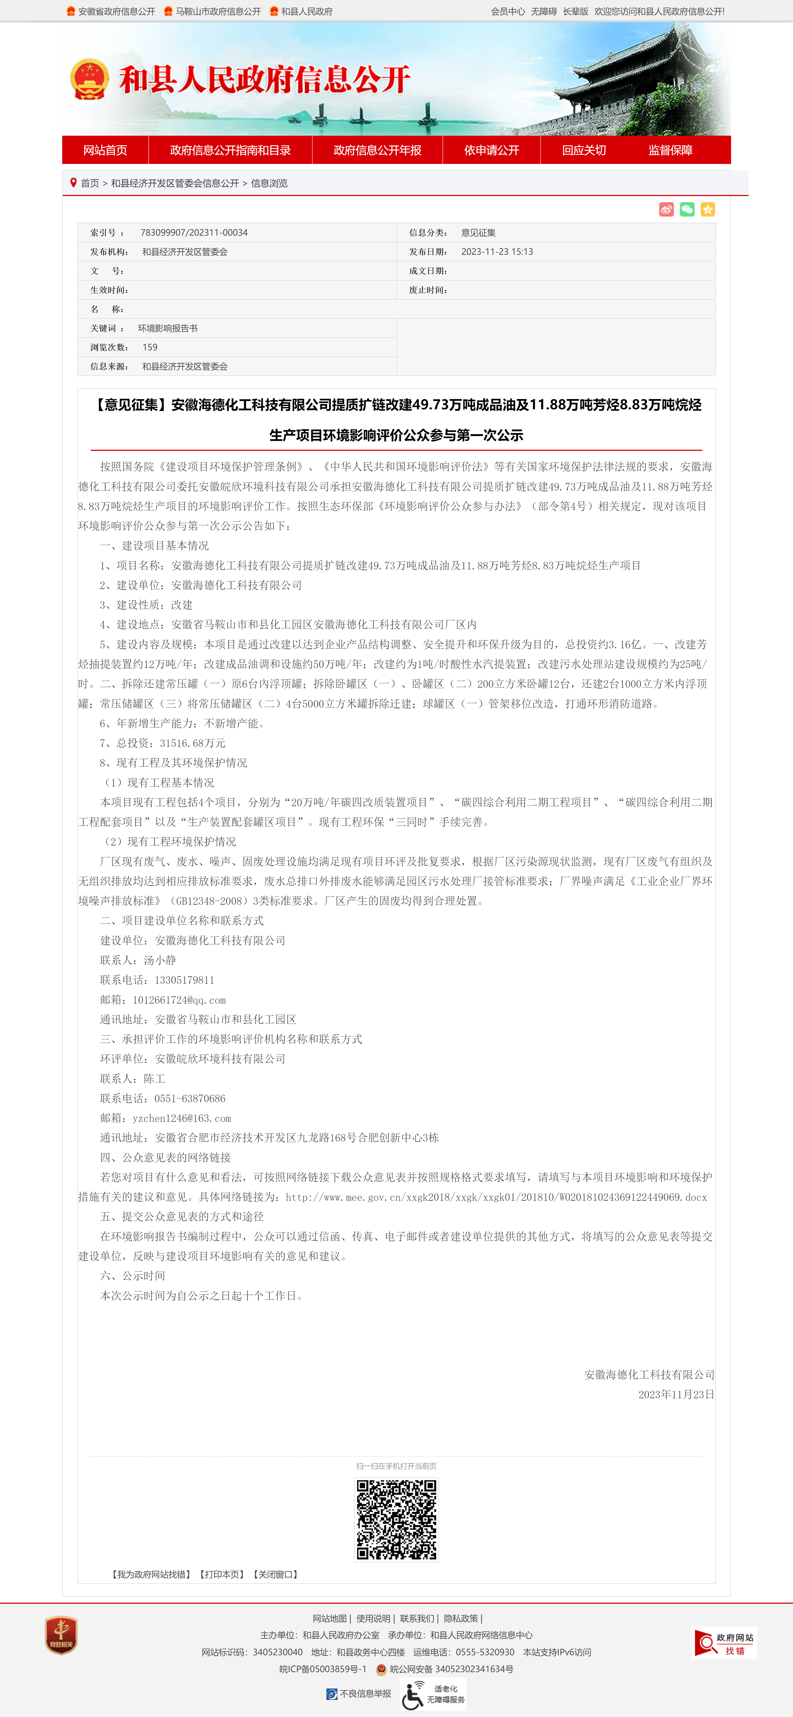
图1 第一次网络公示截图

2.2.2其他
无。

2.3公众意见情况
本项目首次环境影响评价信息公示期间，未收到个人、单位及团体的反馈意见；

3 征求意见稿公示情况

3.1公示内容及时限
本项目环境影响报告书全部内容编制完成后，我公司于2024年1月9日进行了本项目环境影响评价征求意见稿公示。
本次征求意见稿公示内容包括以下几方面：
- 建设项目情况简述
- 建设项目对环境可能造成影响的概述
- 预防或者减轻不良环境影响的对策和措施的要点
- 环境影响报告书提出的环境影响评价结论的要点
（五）环境影响报告书征求意见稿全文的网络链接及查阅纸质方式和途径；
（六）征求公众意见的范围及公众意见表的网络链接；
（七）公众提出意见的方式和途径；
（八）公众提出意见的起止时间；
公示时限为2024年1月9日至2024 年1月22日，公示有效期为10个工作日。
因此，本项目征求意见稿公示符合《环境影响评价公众参与办法》（部令第4 号）要求。

3.2公示方式

3.2.1网络
本项目环境影响报告书征求意见稿首先采用网络公示，公示网站为和县人民政府网站（https://www.hx.gov.cn/），本项目位于和县化工园区，项目审批权限属于马鞍山市生态环境局，因此本项目环境影响报告书征求意见稿公示选取的网络平台符合相关要求。
网络公示时间：2024年1月9日至2024 年1月22日；公示网址：https://www.hx.gov.cn/xxgk/jcsd/detail/content/659ca86f886688de2d8b457a.html。
公参调查表样本如下表1。

表1建设项目环境影响评价公众意见表
填表日期 年 月 日
项目名称 | 安徽海德化工科技有限公司提质扩链改建49.73万吨成品油及11.88万吨芳烃8.83万吨烷烃生产项目
一、本页为公众意见
与本项目环境影响和环境保护措施有关的建议和意见（注：根据《环境影响评价公众参与办法》规定，涉及征地拆迁、财产、就业等与项目环评无关的意见或者诉求不属于项目环评公参内容） | （填写该项内容时请勿涉及国家秘密、商业秘密、个人隐私等内容，若本页不够可另附页）
二、本页为公众信息
（一）公众为公民的请填写以下信息
姓 名
身份证号
有效联系方式
（电话号码或邮箱）
经常居住地址 |  | 省 市 乡（镇、街道） 村（居委会） 村民组（小区）
是否同意公开个人信息  （填同意或不同意） |  | （若不填则默认为不同意公开）
（二）公众为法人或其他组织的请填写以下信息
单位名称
工商注册号或统一社会信用代码
有效联系方式
（电话号码或邮箱）
地 址 |  | 省 市 乡（镇、街道） 路 号
注：法人或其他组织信息原则上可以公开，若涉及不能公开的信息请在此栏中注明法律依据和不能公开的具体信息。

3.2.2报纸
在项目环评征求意见稿网络公示期间，根据《环境影响评价公众参与办法》第十一条中“通过建设项目所在地公众易于接触的报纸公开，且在征求意见的10个工作日公开信息不得小于2次”的要求。
《安徽日报》是安徽省委机关报，创刊于1952年6月1日。是安徽省内发行数量最大的综合性对开日报，在省内各城市发行到机关、企业、事业单位的科室、车间、党支部，在省内农村发行到70几个县的每个乡镇的行政村及乡镇，拥有上千万读者，并在省外各大中城市发行万余份。为提高本项目环境影响评价公众参与的广泛性、便利性、真实性，我公司选取《安徽日报》进行环评信息公示，载体选取符合相关要求。
2024年1月17日和2024年1月19日安徽海德化工科技有限公司在“安徽日报”报纸上进行了两次报纸公示。图示如下：
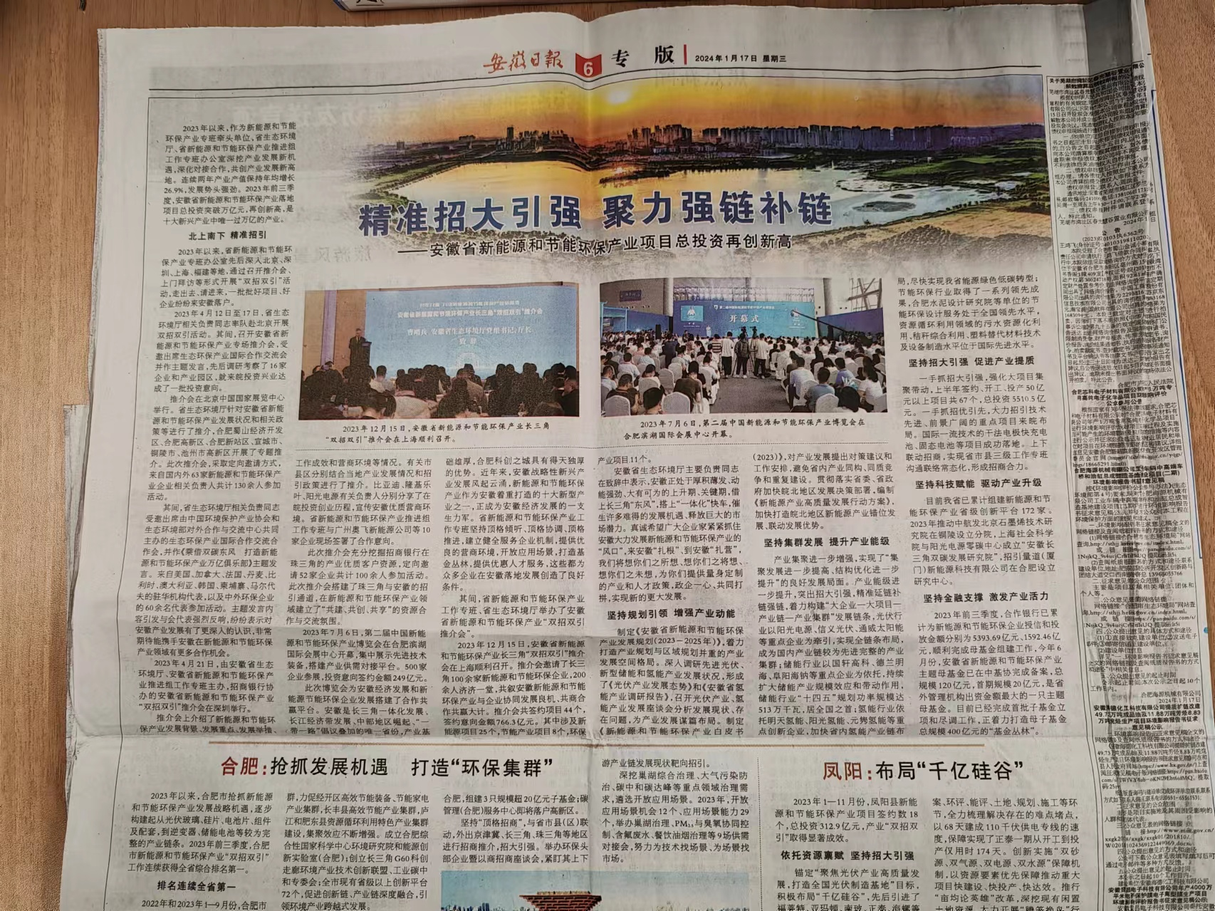
第一次报纸公示
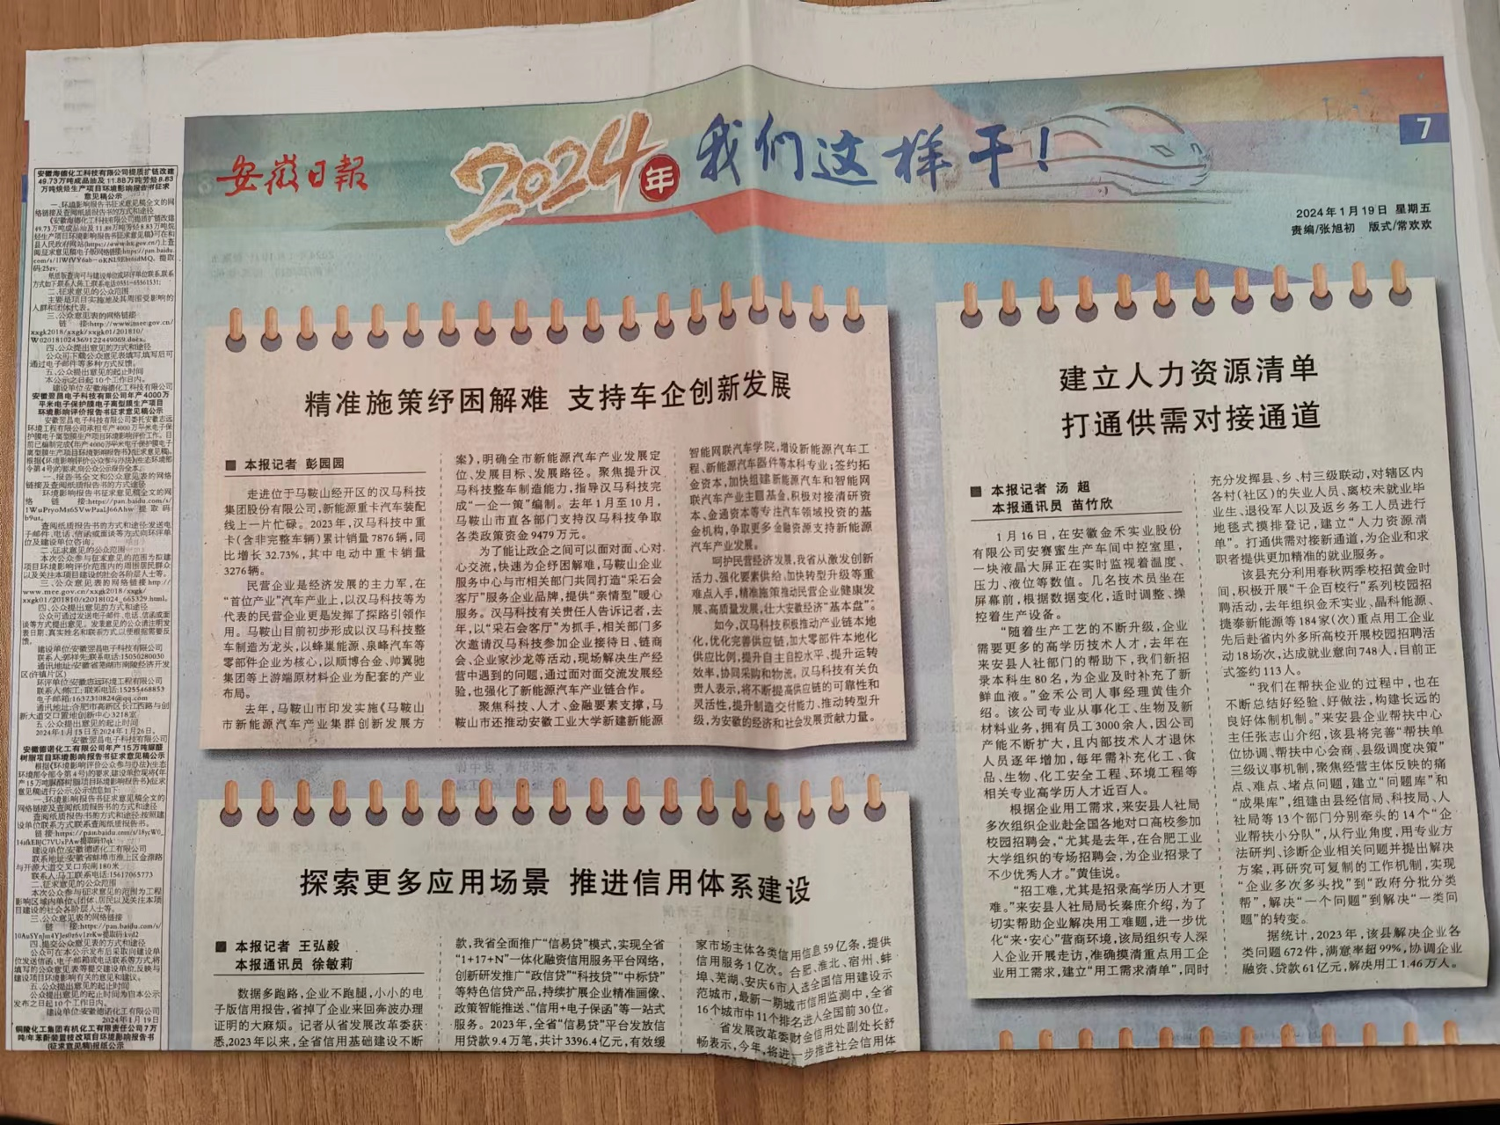
第二次报纸公示
图2 两次报纸公示截图

3.2.3现场公示
征求意见稿公示期间，建设单位在敏感点所在行政村人群密集的地方张贴了公告，广泛征求当地群众对于本项目在环境保护方面的意见。图片如下：
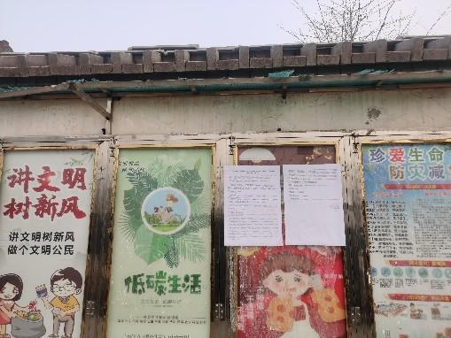 | 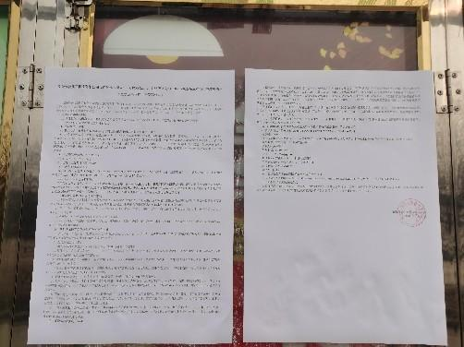
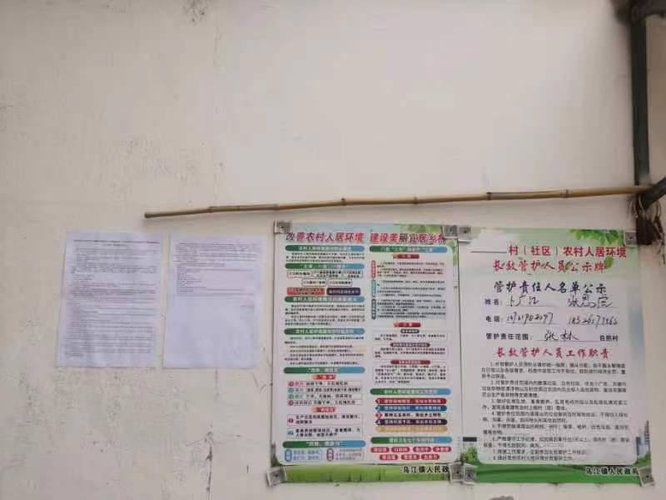 | 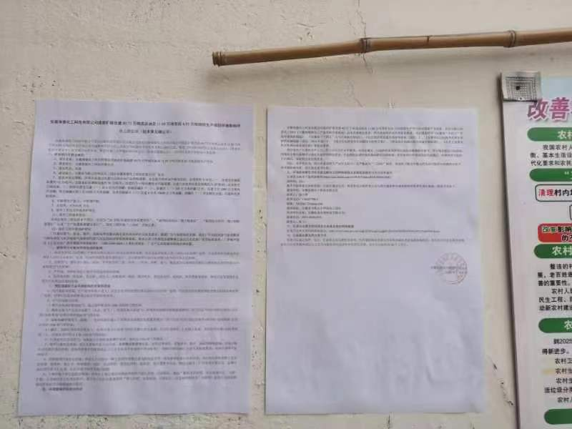
图4 现场公示截图

3.2.3 其他
无。

3.4 公众提出意见情况
本项目环境影响评价征求意见稿网络公示、报纸公示、现场公示期间均未收到群众的反馈意见。

4 其他公众参与情况
本项目征求意见稿公示期间，没有收到公众的质疑、反对意见，因此不需要开展深度公众参与。

4.1 公众座谈会情况
无。

4.2 其他公众参与情况
无。

4.3 宣传科普情况
无。

5 公众意见处理情况
本项目征求意见稿公示期间，没有收到公众的质疑、反对意见，因此没有公众意见需要进行处理。

6 诚信承诺
我单位已按照《办法》要求，在《安徽海德化工科技有限公司提质扩链改建49.73万吨成品油及11.88万吨芳烃8.83万吨烷烃生产项目环境影响报告书》编制阶段开展了公众参与工作，在环境影响报告书中充分采纳了公众提出的与环境影响相关的合理意见，对未采纳的意见按要求进行了说明，并按照要求编制了公众参与说明。
我单位承诺，本次提交的《安徽海德化工科技有限公司提质扩链改建49.73万吨成品油及11.88万吨芳烃8.83万吨烷烃生产项目环境影响评价公众参与说明》内容客观、真实，未包含依法不得公开的国家秘密、商业秘密、个人隐私。如存在弄虚作假、隐瞒欺骗等情况及由此导致的一切后果由安徽海德化工科技有限公司承担全部责任。
承诺单位 （公章）：安徽海德化工科技有限公司
单位负责人签字：
承诺时间： 2024年2月 3 日

